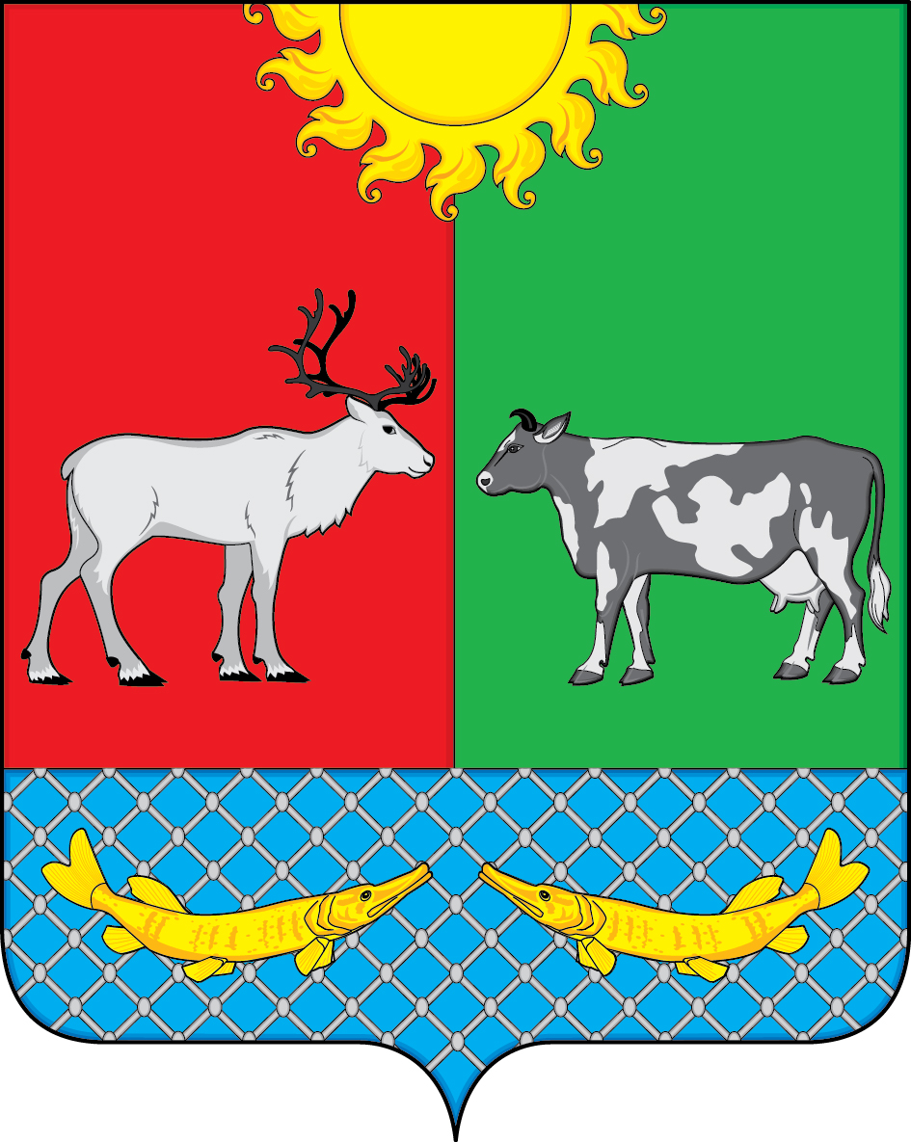

**АДМИНИСТРАЦИЯ МУНИЦИПАЛЬНОГО ОБРАЗОВАНИЯ**

**«КОТКИНСКИЙ СЕЛЬСОВЕТ» НЕНЕЦКОГО АВТОНОМНОГО ОКРУГА**

**ПОСТАНОВЛЕНИЕ**

|  |  |  |
| --- | --- | --- |
| **от 13 мая 2020 года № 39**  **село Коткино НАО** |  |  |

**О внесении изменений в план – график закупок товаров, работ, услуг для обеспечения муниципальных нужд «Коткинского сельсовета» Ненецкого автономного округа на 2020 финансовый год и на плановый период 2021 и 2022 годов**

В соответствии с Федеральным законом от 05.04.2013 № 44-ФЗ «О контрактной системе в сфере закупок товаров, работ, услуг для обеспечения государственных и муниципальных нужд», постановлением Правительства Российской Федерации от 30.09.2019 № 1279 «Об установлении порядка формирования, утверждения планов-графиков закупок, внесения изменений в такие планы-графики, размещения планов-графиков закупок в единой информационной системе в сфере закупок, особенностей включения информации в такие планы-графики и требований к форме планов-графиков закупок и о признании утратившими силу отдельных решений Правительства Российской Федерации», ПОСТАНОВЛЯЮ:

1. В постановление №56 от 30.12.2019 года внести изменения в план-график закупок товаров, работ, услуг для обеспечения муниципальных нужд «Коткинского сельсовета»на 2020 финансовый год и на плановый период 2021 и 2022 годов (далее - план-график).
2. Разместить план-график размещения заказов на поставку товаров, выполнение работ, оказание услуг для обеспечения государственных и муниципальных нужд на 2020 год и на плановый период 2021 и 2022 годов на официальном сайте Российской Федерации в информационно-телекоммуникационной сети «Интернет» для размещения информации о размещении заказов на поставки товаров, выполнение работ, оказание услуг по адресу [**www.zakupki.gov.ry**](http://www.zakupki.gov.ry)**.**
3. Настоящее постановление вступает в силу со дня его подписания.

Врио. главы МО «Коткинский сельсовет» НАО А.И. Баев